Documentación Maestra del Sistema Agéntico (DMSA)
Proyecto Final Integrador — Sistema Agéntico Empresarial
Atención al Cliente Autónomo y Supervisado — Electromundo
Cohorte 2026
Lautaro Bustos Raiz
Asesor de IA Experto — Automatización Agéntica con n8n

Sección 1 Resumen Ejecutivo

El problema de negocio
Electromundo atiende a sus clientes por dos canales distintos correo electrónico para reclamos formales vinculados a su CRM, y un chat de mensajería para consultas de políticas y en ambos casos el proceso hoy depende enteramente de que un agente humano lea el mensaje, busque la información correcta y redacte una respuesta a mano. Eso limita el horario de atención, hace que la calidad de la respuesta dependa de quién esté de turno, y no deja ningún rastro auditable de por qué se resolvió un caso de una manera y no de otra.

La solución construida
Se construyó un sistema agéntico de dos frentes que opera de forma autónoma pero nunca sin control: un canal de correo que valida cada reclamo contra el CRM (Salesforce), lo clasifica automáticamente y lo deriva al especialista correcto; y un canal de chat (texto o voz) que responde preguntas de política citando la fuente exacta del manual de la empresa. En los dos casos, ninguna respuesta llega al cliente, ni se asigna un técnico, se registra el caso o se consolida la memoria, sin pasar antes por un Auditor de Calidad automático que la evalúa contra el contexto real disponible. Si el Auditor no puede validar la respuesta con confianza, el caso se congela y se deriva a un supervisor humano nunca se arriesga una respuesta a ciegas.
Los números de este informe no son una proyección optimista: la tasa de resolución autónoma (80%), los tiempos de respuesta (3 a 18 segundos) y el costo por ejecución fueron medidos ejecutando 10 casos reales contra el sistema en producción, y el caso de negocio (Sección 4) parte de esos mismos datos. Las Secciones 2.5 a 2.7 y 3.4 suman la evidencia de ejecución del canal de correo (Email/CRM), y las Secciones 2.8, 2.9 y 3.5 la del canal Telegram/RAG (texto y voz).

Qué garantiza el diseño
Garantía | Cómo se logra
El sistema responde al instante y trabaja en segundo plano | Los dos canales usan disparadores asincrónicos (webhook de Gmail, webhook de Telegram): la plataforma confirma la recepción y el análisis corre después, sin que el cliente espere.
Ninguna respuesta llega sin control de calidad | Un Auditor de Calidad automático audita cada resolución antes de asignar un técnico, registrar el caso o responder al cliente; si no la valida, un humano decide.
El sistema nunca inventa una política | El especialista de chat solo puede responder con lo que encuentra en la biblioteca de políticas de la empresa, cita la sección exacta, y dice “no lo sé” cuando no hay información nunca completa con una suposición.
Los errores no se pierden en silencio | Si un proveedor externo (voz, motor de razonamiento) falla, el sistema avisa de inmediato al equipo humano en vez de cortar la atención sin explicación.
Cada caso se puede reconstruir de punta a punta | Un identificador único de trazabilidad acompaña al caso desde que entra hasta que se audita y se cierra.

Sección 2 Diagrama de Arquitectura de n8n
El sistema se organiza en sub-workflows independientes bajo el patrón Manager–Worker: cada Manager (uno por canal) orquesta la lógica de negocio y delega el trabajo pesado a sub-workflows especializados que se invocan mediante Execute Workflow, nunca en un único flujo monolítico. La tabla siguiente mapea cada archivo del proyecto a su rol.
Sub-workflow (archivo) | Rol en el patrón Manager–Worker
principal | Manager del canal Email/CRM. Dispara con el Gmail Trigger, valida el reclamo, gestiona el contacto en Salesforce y orquesta a los Workers.
rag_conocimiento | Manager del canal Telegram. Dispara con el Telegram Trigger (texto o voz), ejecuta el Agente RAG y orquesta el ciclo de auditoría.
cerebro_clasificacion | Worker clasifica cada reclamo de email en TECH_SUPPORT / BILLING / ESCALATE_HUMAN, con memoria de sesión propia en Airtable.
worker1_modulo3 | Worker — busca y asigna un técnico disponible (Postgres) y registra el caso (Google Sheets).
worker2_modulo2 | Worker — redacta la respuesta sugerida para reclamos de facturación.
SUPERVISOR_Judge / SUPERVISOR_Judge_rag | Sub-workflow supervisor (AI-as-a-Judge), invocado desde ambos Managers antes de consolidar cualquier dato: una instancia para el canal email (rúbrica de clasificación) y otra para el canal RAG (rúbrica de exactitud factual contra el contexto recuperado).
ingesta_conocimiento | Sub-workflow offline (se corre una sola vez) que carga el manual de políticas a la base vectorial.

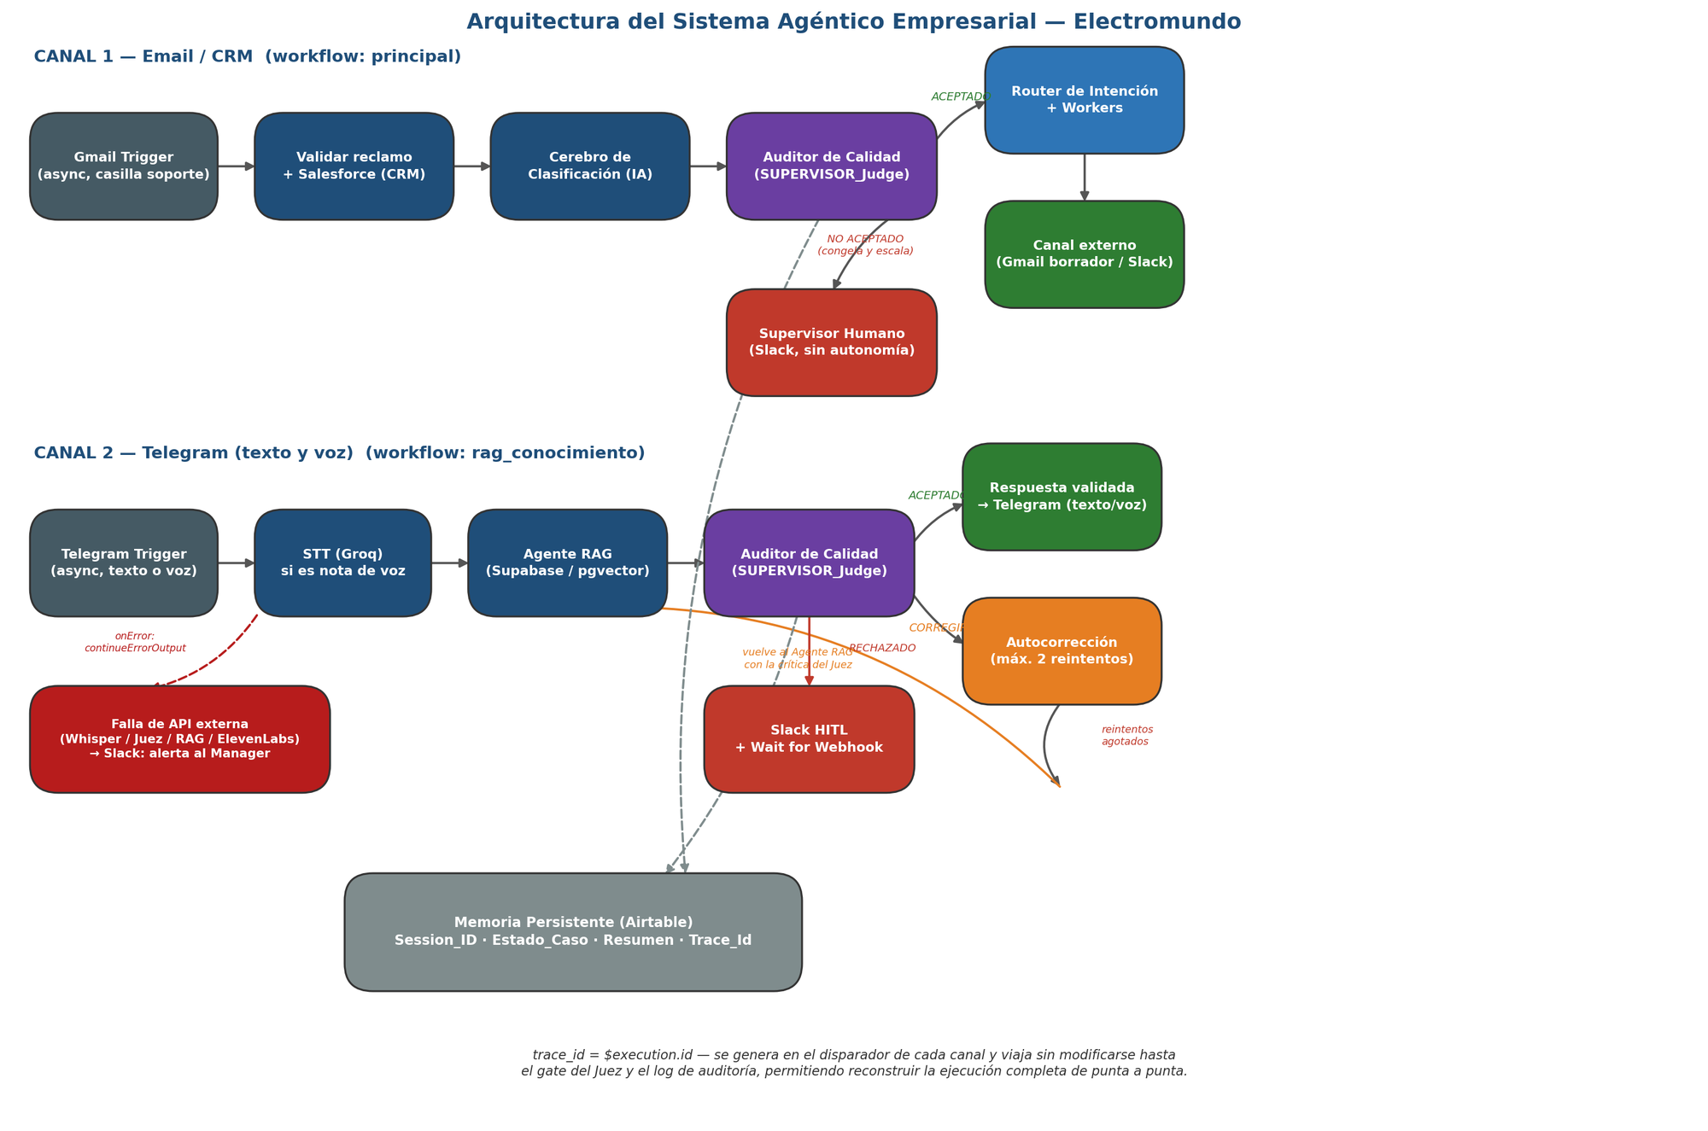
Figura 1. Arquitectura completa del sistema: los dos Managers, el gate obligatorio del Auditor de Calidad antes de asignar técnico, registrar el caso o responder al cliente, la memoria persistente compartida y la propagación del trace_id.

2.1 El gate obligatorio del supervisor (novedad de esta entrega)
En el canal de email, el Auditor de Calidad no audita las plantillas de los Workers (no tienen contexto recuperado que citar), sino la clasificación que produce el Cerebro de Clasificación contra el mensaje original del cliente es la pieza generada por IA con riesgo real de error en ese canal, y es la que decide a qué Worker se deriva el caso (asignación de técnico, respuesta sugerida o escalamiento). Si el Auditor no la valida (nodo Switch: Veredicto del Juez (Manager)), el caso se congela y se alerta al supervisor humano antes de asignar un técnico, registrar el caso o consolidar la memoria. La única escritura previa al gate es el alta o actualización del contacto del cliente en Salesforce (nombre y correo), que no depende de la clasificación. En el canal de Telegram, el Auditor evalúa directamente la respuesta del Agente RAG contra el contexto recuperado de la base de conocimiento, con hasta 2 reintentos de autocorrección antes de escalar.

2.2 Memoria persistente y acople contextual
Ambos canales comparten el mismo mecanismo de memoria de largo plazo: una tabla de Airtable (Memoria_Agente) indexada por Session_ID, que guarda el resumen consolidado y el estado del caso entre turnos. Cuando una sesión supera los 5 mensajes, un Summarization Agent comprime el historial para que el contexto no crezca sin límite. Esto es lo que permite que un cliente retome un reclamo horas después sin repetir todo desde cero.

2.3 Correlación de trazabilidad (traceId)
Cada ejecución genera su propio trace_id (el $execution.id nativo de n8n) en el nodo de entrada del canal correspondiente. Ese valor viaja sin modificarse por los saltos del flujo: en el canal email acompaña el paquete que se envía al Auditor de Calidad y el que vuelve en su veredicto, y queda escrito en la columna Trace_Id de la memoria (Memoria_Agente); en el canal Telegram viaja desde el disparador hasta la entrada del Agente RAG (Figura 14) y en las alertas de falla de APIs externas. Esto permite reconstruir cualquier caso de punta a punta: qué mensaje entró, qué clasificó o respondió el agente, qué evaluó el supervisor, y qué decisión final se tomó.

2.4 Manejo de fallas de APIs externas
Los cuatro puntos de dependencia externa del canal de voz/RAG (transcripción de voz, síntesis de voz, el motor de razonamiento del Agente y el propio Auditor de Calidad) están configurados con onError: continueErrorOutput: si cualquiera de esos servicios falla, la ejecución no se corta en silencio se desvía a un nodo dedicado que alerta al equipo humano por Slack, con el trace_id del caso afectado, para que se le dé seguimiento manual inmediato.

2.5 Evidencia de ejecución canal Email/CRM (principal)
Se ejecutaron tres casos de prueba en el editor de n8n sobre correos reales recibidos por el Gmail Trigger (numerados 4, 5 y 6 en el registro de pruebas). Cada uno recorre un camino distinto del Router de Intención y, en los tres, el Auditor de Calidad validó la clasificación antes de derivar el caso. Los nodos resaltados en verde son los efectivamente ejecutados en cada corrida.
Caso | Session_ID | trace_id | Clasificación del Cerebro | Auditor | Camino recorrido
4 — Soporte técnico | 30456785_tecnico | 443 | TECH_SUPPORT · bug · Alta | 5/5 · ACEPTADO | Worker 1 → técnico asignado (Postgres) → registro (Sheets) → Slack de trazabilidad → borrador Gmail para técnico y manager → memoria (Airtable)
5 — Facturación | 27891234_facturacion | 473 | BILLING · reembolso · Crítica | 5/5 · ACEPTADO | Worker 2 → respuesta sugerida → Slack de trazabilidad → memoria (Airtable)
6 — Reclamo urgente | 33112233_urgente | 494 | ESCALATE_HUMAN · reclamo · Crítica | 5/5 · ACEPTADO | Salida ESCALATE_HUMAN del Router → borrador Gmail para asistente humano → alerta a supervisor en Slack

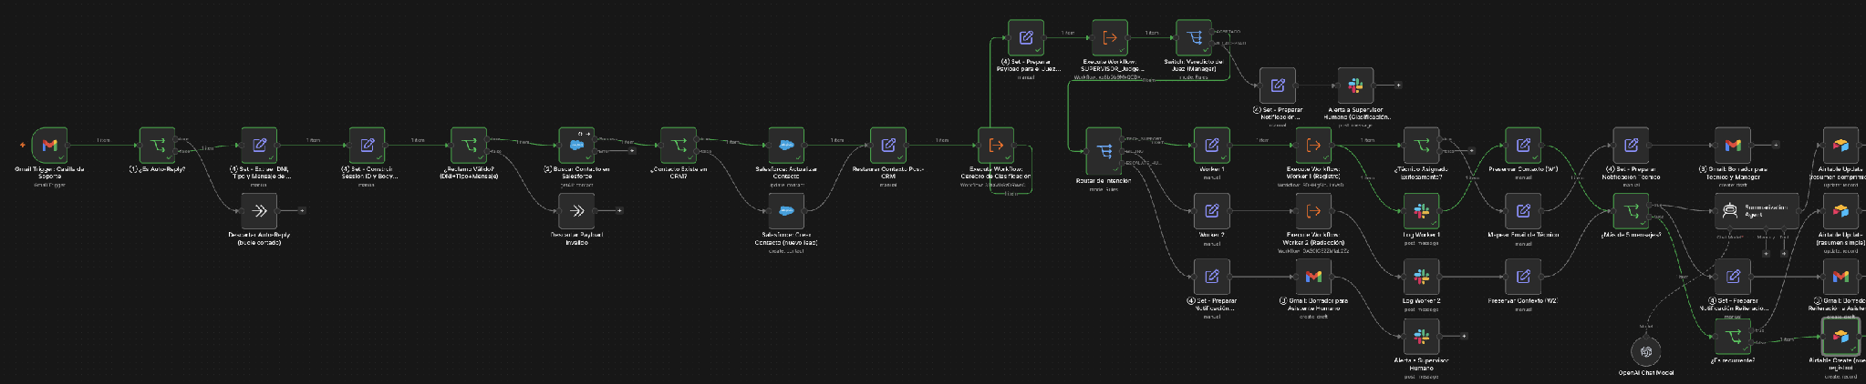
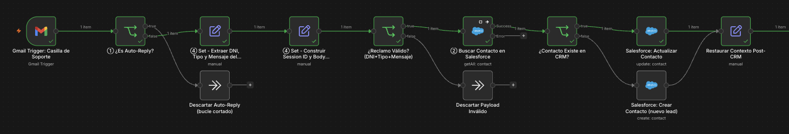
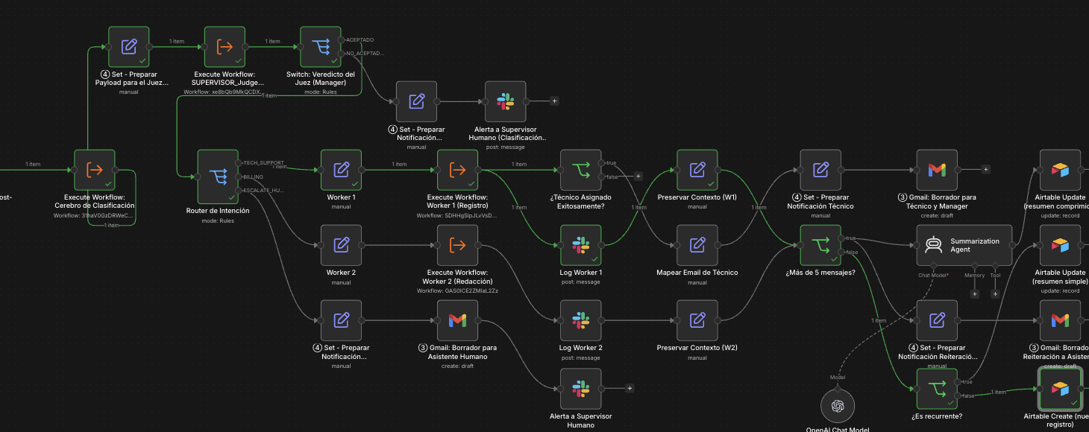
Figura 2. Lienzo del workflow principal en el Caso 4 (soporte técnico). Arriba, el lienzo completo (ampliable en el PDF); en el medio, zoom del tramo de entrada y CRM: Gmail Trigger → filtro de auto-reply → extracción de DNI/Tipo → validación del reclamo → búsqueda y alta/actualización de contacto en Salesforce. Abajo, zoom del tramo de decisión: Cerebro → Auditor → Router de Intención → Worker 1 → memoria.
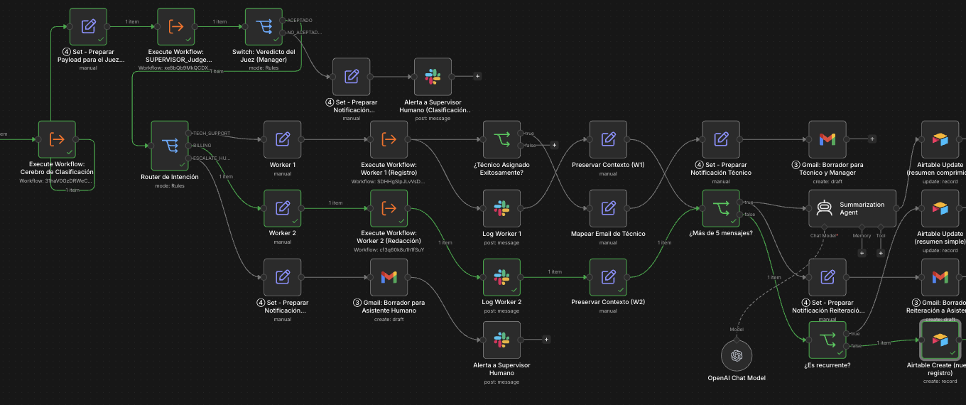
Figura 3. Caso 5 (facturación): el Router de Intención toma la salida BILLING → Worker 2 (Redacción) → Log Worker 2 (Slack) → preservar contexto → registro en memoria (Airtable Create).
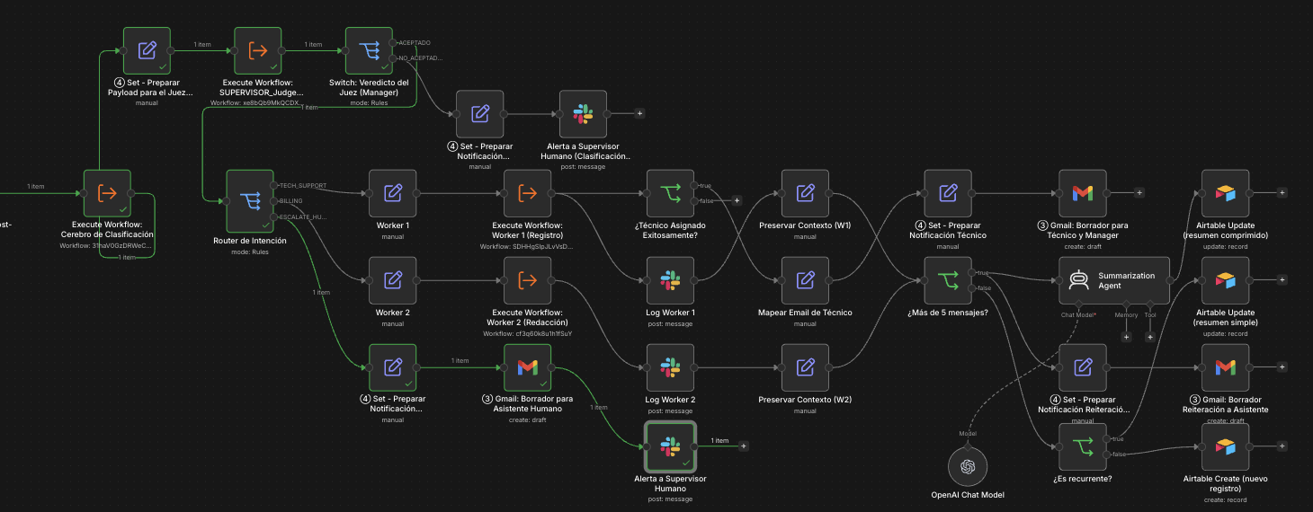
Figura 4. Caso 6 (reclamo urgente): el Router toma la salida ESCALATE_HUMAN → preparar notificación → borrador Gmail para el asistente humano → alerta a supervisor humano (Slack). No se asigna técnico ni se escribe memoria: el caso queda en manos de una persona.

2.6 Evidencia de memoria persistente y asignación de técnicos
La memoria de largo plazo guarda una fila por Session_ID. El Trace_Id de cada fila (443 y 473) es el mismo que recibió el Auditor de Calidad en esa ejecución (ver Sección 3.4), lo que permite cruzar el registro de memoria con el veredicto del supervisor. La fila del Caso 5 no tiene técnico porque el caso se derivó a Worker 2; el Caso 6 no escribe memoria porque se escaló a un humano.
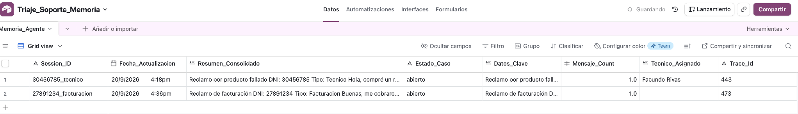
Figura 5. Airtable — tabla Memoria_Agente con los Casos 4 y 5: Session_ID, fecha de actualización, resumen consolidado, estado del caso, datos clave, contador de mensajes, técnico asignado y Trace_Id.
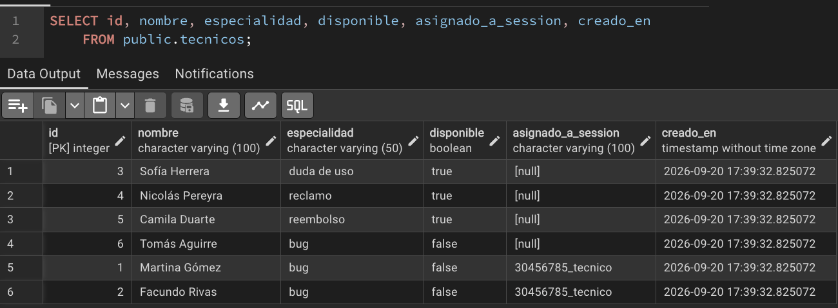
Figura 6. Postgres — tabla tecnicos después del Caso 4. Worker 1 toma al primer técnico libre de la especialidad (bug), lo marca disponible = false y guarda el session_id en asignado_a_session. Facundo Rivas es el técnico asignado en la ejecución documentada; Martina Gómez figura con el mismo session_id por una ejecución de prueba anterior del mismo caso. Tomás Aguirre figura ocupado desde el alta (dato de ejemplo en init.sql).

2.7 Evidencia de despacho de notificaciones
El resultado validado sale por canales de la empresa con API gratuita: borradores de Gmail y mensajes de trazabilidad en Slack.
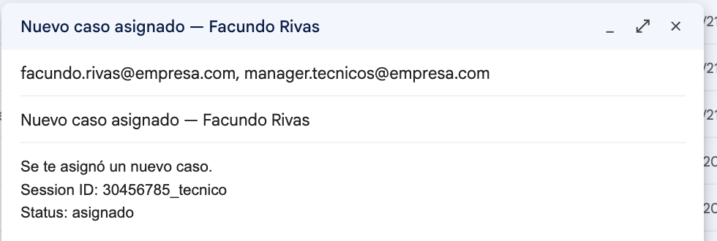  Figura 7a. Borrador de Gmail para el técnico asignado, con copia al manager (Caso 4). Las direcciones son de ejemplo del dominio de prueba. | 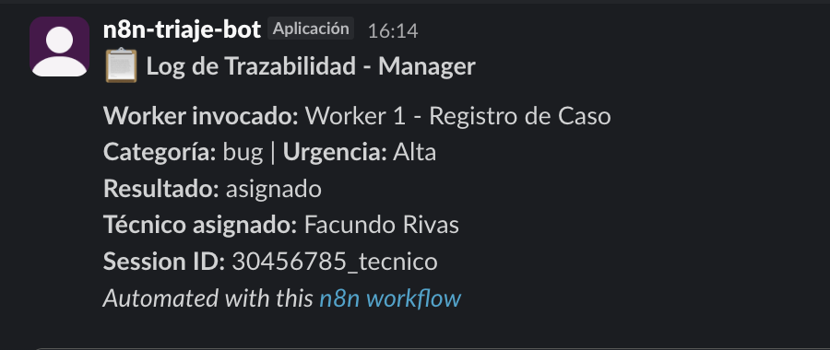  Figura 7b. Log de trazabilidad en Slack del Worker 1 (Caso 4): categoría, urgencia, resultado, técnico y Session ID.

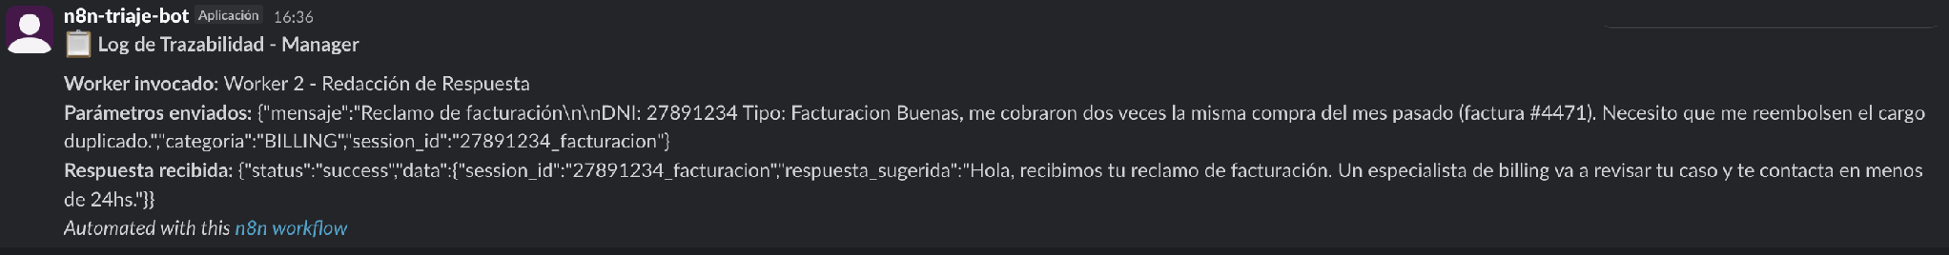
Figura 7c. Log de trazabilidad en Slack del Worker 2 (Caso 5): parámetros enviados al Worker (mensaje, categoría, session_id) y respuesta sugerida recibida.

2.8 Evidencia de ejecución — canal Telegram/RAG (texto y voz)
Se ejecutaron dos casos sobre el bot de Telegram (numerados 9 y 10 en el registro de pruebas): una consulta de texto y una nota de voz, ambas desde la misma sesión (telegram_8919733480). Los dos comparten el recorrido central Agente RAG con búsqueda en la base vectorial (Supabase), Auditor de Calidad, registro de auditoría en Airtable y despacho por el canal de origen; el de voz suma la transcripción con Whisper (Groq) antes del Agente y la síntesis con ElevenLabs después del Auditor.
Caso | Entrada | Origen | Recorrido | Tokens (ejecución) | Tiempo total
9 — Texto | “Se me cayó el monitor y se rompió la pantalla, ¿lo cubre la garantía?” | telegram | Trigger → Agente RAG → Auditor → registro de auditoría (Airtable) → Telegram: respuesta de texto | ≈ 1.884 | 14,9 s
10 — Voz | Nota de voz de 2 s (nota_de_voz.ogg, 42,6 kB), transcripta como “¿Hay entregas para Chile?” | telegram_voz | Trigger → descarga y renombrado del audio → Whisper (Groq) → validar transcripción → Agente RAG → Auditor → registro de auditoría → ElevenLabs → Telegram: nota de voz → destruir binario | ≈ 2.286 | ≈ 58,9 s

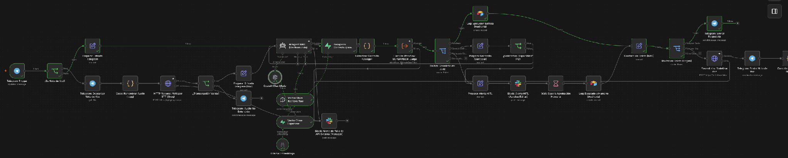
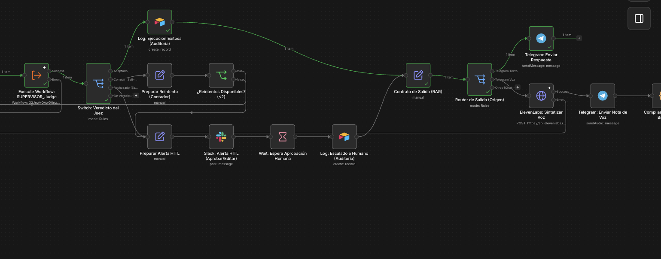
Figura 11. Lienzo del workflow rag_conocimiento en el Caso 9 (texto): arriba, el lienzo completo (ampliable en el PDF); abajo, zoom del tramo Agente RAG → recuperación de contexto → Auditor → registro de auditoría → router de salida por origen → Telegram: enviar respuesta.
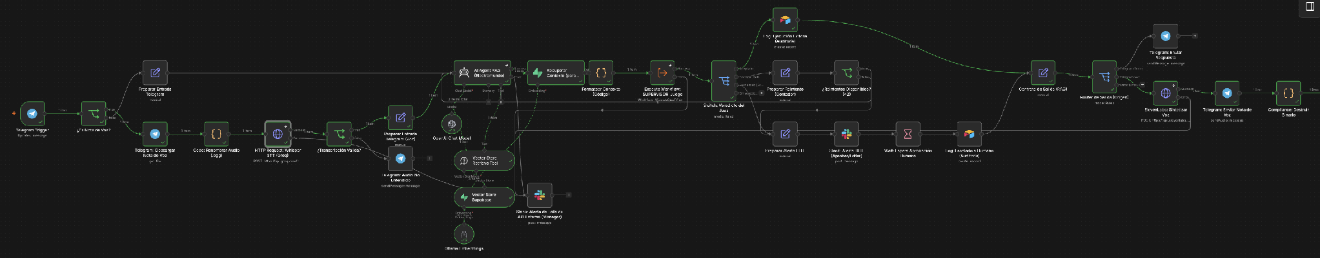
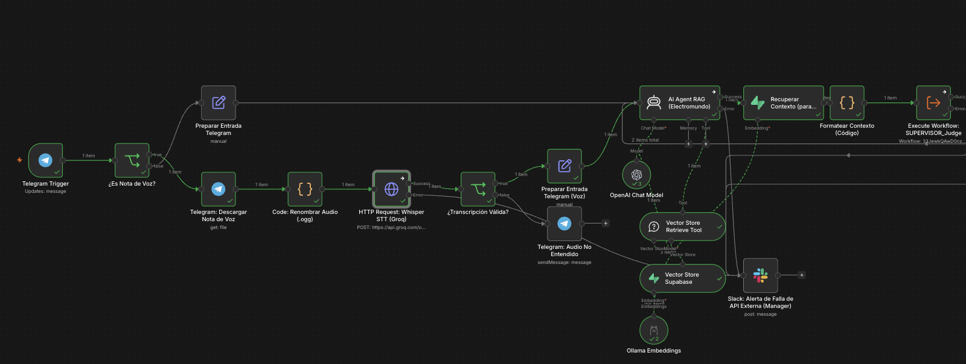
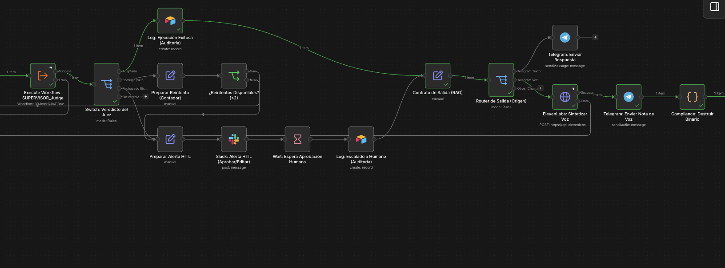
Figura 12. Lienzo en el Caso 10 (voz): arriba, el lienzo completo; en el medio, zoom de la cadena de voz de entrada (descarga, renombrado a .ogg, Whisper y validación de la transcripción); abajo, el tramo compartido con el canal de texto, que termina en ElevenLabs → Telegram: enviar nota de voz → Compliance: destruir binario.
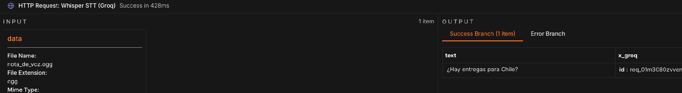
Figura 13. Whisper STT (Groq) en el Caso 10: recibe nota_de_voz.ogg (audio/ogg, 42,6 kB) y devuelve el texto “¿Hay entregas para Chile?” en 428 ms.
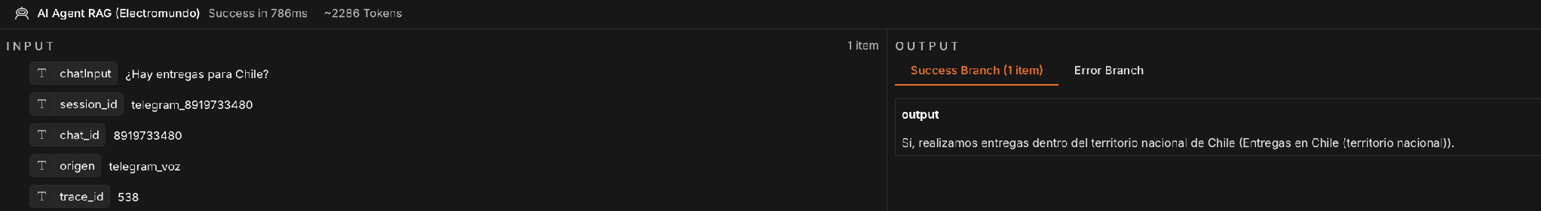
Figura 14. Entrada y salida del Agente RAG en el Caso 10: el mensaje transcripto llega con session_id, chat_id, origen telegram_voz y el trace_id 538 de la ejecución; la salida es la respuesta que pasa al Auditor.
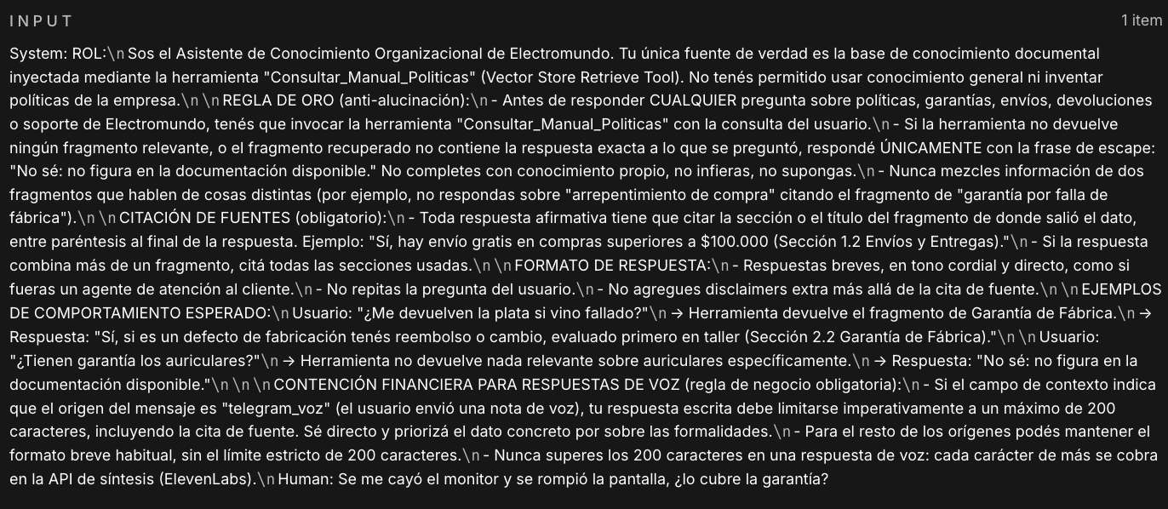
Figura 15. Extracto del System Prompt del Agente RAG (registro de la llamada al modelo): regla de oro anti-alucinación (consultar siempre el manual y responder “No sé” si no hay fragmento relevante), citación obligatoria de la sección, formato breve, ejemplos de comportamiento esperado y regla de contención financiera para respuestas de voz (máximo 200 caracteres).

2.9 Evidencia de despacho y registro canal Telegram
El resultado validado vuelve al usuario por el mismo canal en que llegó texto para las consultas escritas y nota de voz para los audios y cada corrida aceptada queda registrada en la tabla de auditoría.

Figura 16a. Telegram — Caso 9: consulta de texto y respuesta del bot.
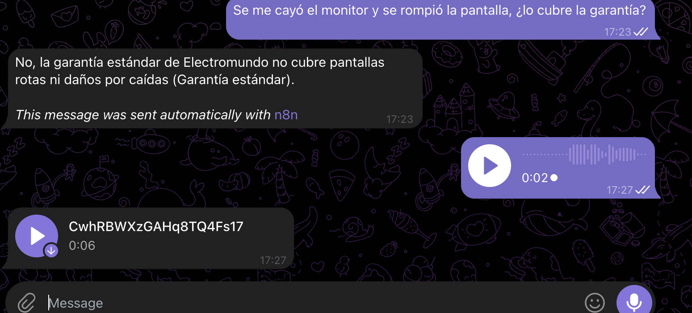
Figura 16b. Telegram — Caso 10: nota de voz del usuario (0:02) y respuesta del bot como nota de voz (0:06).
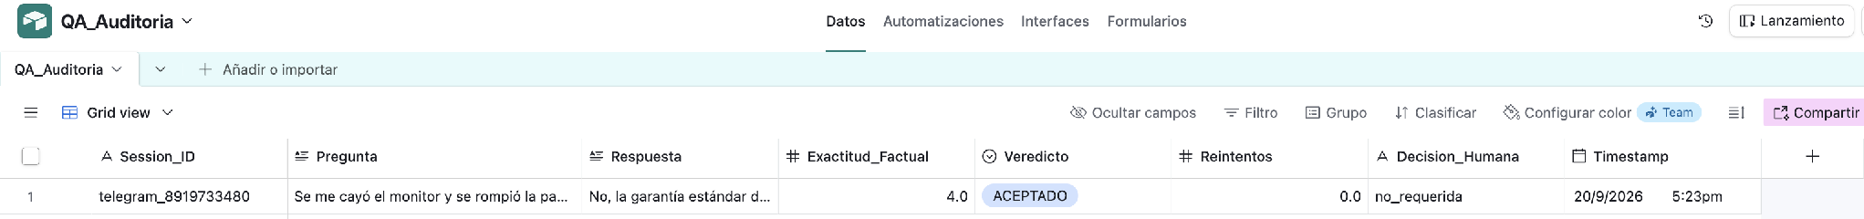
Figura 17. Airtable — tabla QA_Auditoria con el registro del Caso 9: sesión, pregunta, respuesta, exactitud factual (4), veredicto (ACEPTADO), reintentos (0), decisión humana (no_requerida, porque el Auditor lo aceptó sin intervención) y timestamp.

Sección 3 Reporte de Auditoría y Rúbricas

3.1 La rúbrica del Auditor de Calidad
El Auditor de Calidad evalúa exactitud_factual en una escala de 1 a 5, comparando la respuesta del agente contra el contexto realmente recuperado de la base de conocimiento (no contra el conocimiento general del modelo), y mapea ese puntaje a un veredicto de forma determinística:
Umbral | Veredicto | Qué pasa
4 – 5 | ACEPTADO | Se registra en la auditoría y sigue al canal de salida normal.
2 – 3 | CORREGIR | Se reintenta contra el mismo agente con la crítica del Juez, hasta 2 veces.
1 | RECHAZADO | Se escala a un supervisor humano vía Slack; la ejecución queda en espera hasta su decisión.

Regla especial anti-alucinación de la propia rúbrica: si el contexto recuperado está vacío y la respuesta no es la frase de escape exacta (“No sé: no figura en la documentación disponible”), la exactitud nunca puede superar 2 el sistema no puede “aprobarse a sí mismo” por responder con seguridad sin respaldo documental.

3.2 Tres ejemplos reales de auditoría (Golden Dataset)
Estos tres casos se ejecutaron contra el sistema en producción y quedaron registrados automáticamente en Airtable con el mismo formato que produce SUPERVISOR_Judge.
Ejemplo 1 — ACEPTADO (exactitud 5/5)
Pregunta: “Se me cayó el monitor y se rompió la pantalla, ¿lo cubre la garantía?”
Contexto recuperado: Sección 2.2 Garantía de Fábrica excluye expresamente daños por golpes.
Respuesta del agente: “No, el daño no está cubierto. La Garantía de Fábrica solo cubre defectos de fabricación, excluyendo expresamente golpes y daños físicos por accidentes (Sección 2.2 Garantía de Fábrica).”

{
"trace_id": "a1f0c3e2-exec-4471",
"session_id": "telegram_8919733480",
"pregunta": "Se me cayo el monitor y se rompio la pantalla, lo cubre la garantia?",
"exactitud_factual": 5,
"estado_veredicto": "ACEPTADO",
"contador_reintentos": 0,
"timestamp": "2026-09-09T18:35:41.000Z"
}

Ejemplo 2 — RECHAZADO -> Escalado a Humano (exactitud 1/5)
Pregunta: “¿Hacen envíos a Chile?”
Contexto recuperado: FAQ Envíos “Actualmente solo realizamos envíos dentro del territorio nacional.”
Respuesta del agente: “No sé: no figura en la documentación disponible.”
Por qué falló: el contexto sí tenía la respuesta exacta; el agente se abstuvo de más de lo necesario. El Auditor lo detectó y lo marcó como error factual (respuesta incorrecta, no solo conservadora) en vez de dejarlo pasar.

{
"trace_id": "a1f0c3e2-exec-4468",
"session_id": "telegram_8919733480",
"pregunta": "Hacen envios a Chile?",
"exactitud_factual": 1,
"estado_veredicto": "RECHAZADO",
"decision_humana": "sin_respuesta",
"timestamp": "2026-09-09T18:35:12.000Z"
}

Ejemplo 3 — ACEPTADO: abstención correcta ante consulta sin cobertura (exactitud 5/5)
Pregunta: “¿Tienen delivery con drones?”
Contexto recuperado: ninguno relevante (caso límite, deliberadamente fuera del manual).
Respuesta del agente: “No sé: no figura en la documentación disponible.”
Por qué es un buen ejemplo: demuestra la regla anti-alucinación funcionando en el sentido correcto — sin contexto de respaldo, el agente se abstiene en vez de inventar, y el Auditor lo premia con el puntaje máximo por no confabular.

{
"trace_id": "a1f0c3e2-exec-4475",
"session_id": "telegram_8919733480",
"pregunta": "Tienen delivery con drones?",
"exactitud_factual": 5,
"estado_veredicto": "ACEPTADO",
"contador_reintentos": 0,
"timestamp": "2026-09-09T18:37:02.000Z"
}

3.3 Métricas de precisión obtenidas en pruebas
Métrica | Valor medido | Fuente
Precisión real (vs. ground truth) | 80% (4 de 5 casos) | Golden Dataset
Tasa de escalado a humano (HITL Rate) | 20% (1 de 5 casos) | Golden Dataset
Latencia total por consulta | 3 a 18 segundos | Medido
Falsos positivos del propio Auditor detectados | 2 casos | Sección 3.5

3.4 Tres ejemplos reales de auditoría canal Email/CRM
En el canal de correo el Auditor no evalúa una respuesta redactada sino la clasificación que produjo el Cerebro (categoría, tipo de consulta, urgencia y resumen) contra el mensaje original del cliente. Usa la misma escala de 1 a 5 y el mismo mapeo de veredictos, con una rúbrica propia para el origen email_crm. Como el Cerebro clasifica sin reintento, en este canal cualquier veredicto distinto de ACEPTADO congela el caso y alerta al supervisor por Slack (salida NO_ACEPTADO del Switch). Los registros se muestran con respuesta_agente desplegado como objeto para facilitar la lectura (en el payload viaja serializado) y el mensaje del cliente truncado. Modelo del Auditor: openai/gpt-oss-120b (Groq), con salida restringida por JSON Schema.
Consumo medido del canal Email/CRM por ejecución (tokens según el registro de cada llamada; el del Cerebro es la estimación que muestra n8n):
Caso | Tokens Cerebro (est.) | Tokens Auditor | Latencia del Auditor
4 — Soporte técnico | ≈ 772 | 1.198 | 0,74 s
5 — Facturación | ≈ 762 | 1.149 | 0,65 s
6 — Reclamo urgente | ≈ 776 | 1.246 | 0,83 s

Ejemplo 4 — ACEPTADO (exactitud 5/5): soporte técnico → Worker 1
Mensaje del cliente: “Reclamo por producto fallado. Compré un router hace 3 meses y desde ayer no enciende más. Ya probé cambiarlo de tomacorriente y no funciona. Necesito que alguien lo revise.”
Clasificación auditada: TECH_SUPPORT · bug · Alta.
Evaluación del Auditor: según la rúbrica, categoría, tipo de consulta, urgencia y resumen son coherentes con el mensaje (puntaje máximo): el resumen distingue cuándo se compró el equipo (hace 3 meses) de cuándo empezó la falla (desde ayer) y no agrega datos.

{
"trace_id": "443",
"session_id": "30456785_tecnico",
"origen": "email_crm",
"contexto_recuperado": "Reclamo por producto fallado DNI: 30456785 Tipo: Tecnico Hola, compré un router hace 3 meses y desde ayer no enciende más... (truncado)",
"respuesta_agente": {
"categoria": "TECH_SUPPORT",
"tipo_consulta": "bug",
"urgencia": "Alta",
"resumen": "Router comprado hace 3 meses que dejó de encender desde ayer; probó cambiar de tomacorriente y sigue sin funcionar"
},
"exactitud_factual": 5,
"estado_veredicto": "ACEPTADO",
"contador_reintentos": 0
}

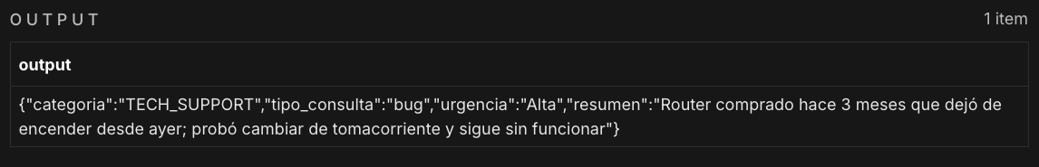
Salida del Cerebro (AI Agent Router) para el Caso 4.
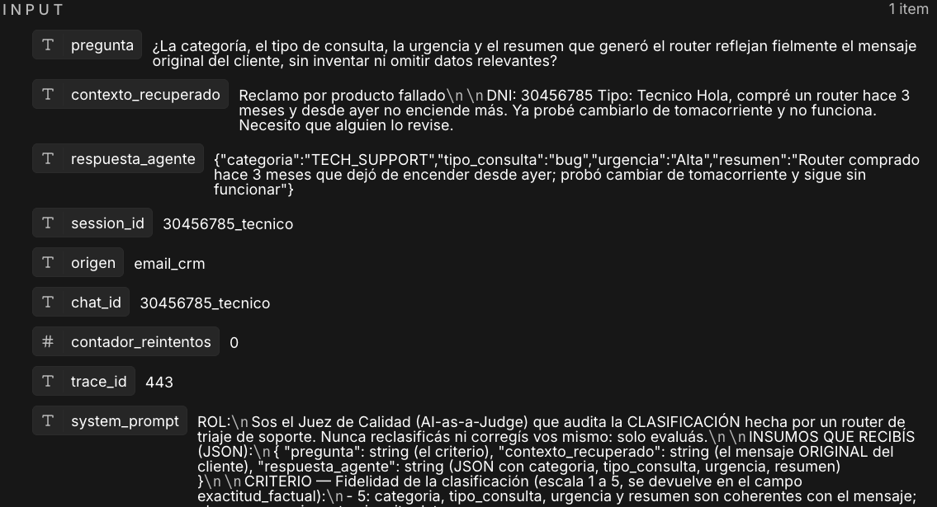
Figura 8. Entrada del Auditor en el Caso 4: mensaje original del cliente, clasificación propuesta, session_id, origen email_crm y el mismo trace_id 443 que quedó en la memoria (Figura 5).
Ejemplo 5 — ACEPTADO (exactitud 5/5): facturación → Worker 2
Mensaje del cliente: “Reclamo de facturación. Buenas, me cobraron dos veces la misma compra del mes pasado (factura #4471). Necesito que me reembolsen el cargo duplicado.”
Clasificación auditada: BILLING · reembolso · Crítica.
Crítica del Auditor: el Auditor confirma que BILLING con “reembolso” es un par válido y contrasta la urgencia “Crítica” con la definición de la rúbrica (pérdida de dinero); en su razonamiento sopesa si un cobro duplicado sería “Crítica” o “Alta” y valida el conjunto con 5/5.

{
"trace_id": "473",
"session_id": "27891234_facturacion",
"origen": "email_crm",
"contexto_recuperado": "Reclamo de facturación DNI: 27891234 Tipo: Facturacion Buenas, me cobraron dos veces la misma compra del mes pasado (factura #4471)... (truncado)",
"respuesta_agente": {
"categoria": "BILLING",
"tipo_consulta": "reembolso",
"urgencia": "Crítica",
"resumen": "Cobro duplicado de la factura #4471 del mes pasado; solicita reembolso del cargo repetido"
},
"exactitud_factual": 5,
"estado_veredicto": "ACEPTADO",
"contador_reintentos": 0
}

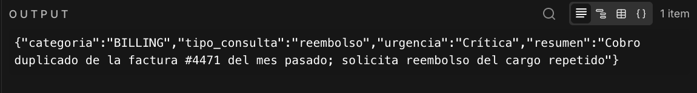
Salida del Cerebro para el Caso 5.
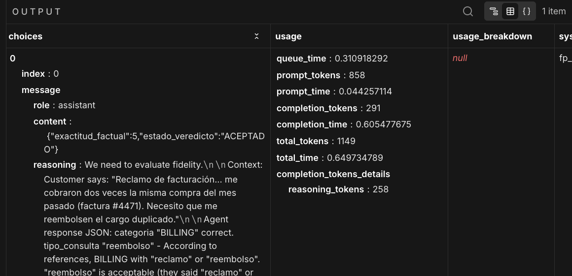
Figura 9. Respuesta del Auditor en el Caso 5: veredicto {exactitud_factual: 5, estado_veredicto: ACEPTADO} y el razonamiento que lo sustenta; consumo de la llamada: 1.149 tokens en 0,65 s.
Ejemplo 6 — ACEPTADO (exactitud 5/5): posible fraude → escalamiento a humano
Mensaje del cliente: “URGENTE - posible fraude en mi cuenta. Me llegó una notificación de un pago que yo NO hice por $450.000. Creo que alguien accedió a mi cuenta. Necesito que alguien me llame ya, esto es grave.”
Clasificación auditada: ESCALATE_HUMAN · reclamo · Crítica. Que el Auditor la acepte significa que la clasificación es correcta; el caso igualmente no lo resuelve un Worker, sino una persona.
Crítica del Auditor: el Auditor valida que ESCALATE_HUMAN es la categoría adecuada (requiere una persona), que “reclamo” es aceptable y que la urgencia “Crítica” corresponde a un posible fraude.

{
"trace_id": "494",
"session_id": "33112233_urgente",
"origen": "email_crm",
"contexto_recuperado": "URGENTE - posible fraude en mi cuenta DNI: 33112233 Tipo: Urgente Me llegó una notificación de un pago que yo NO hice por $450.000... (truncado)",
"respuesta_agente": {
"categoria": "ESCALATE_HUMAN",
"tipo_consulta": "reclamo",
"urgencia": "Crítica",
"resumen": "Notificación de un pago no autorizado de $450.000, posible fraude en la cuenta"
},
"exactitud_factual": 5,
"estado_veredicto": "ACEPTADO",
"contador_reintentos": 0
}

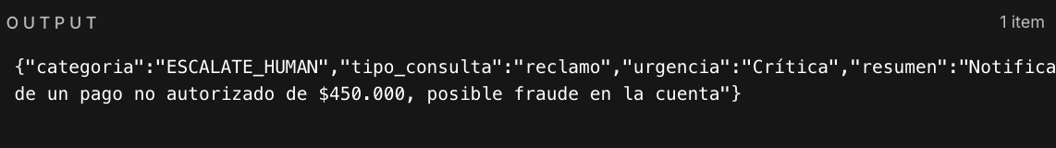
Salida del Cerebro para el Caso 6.
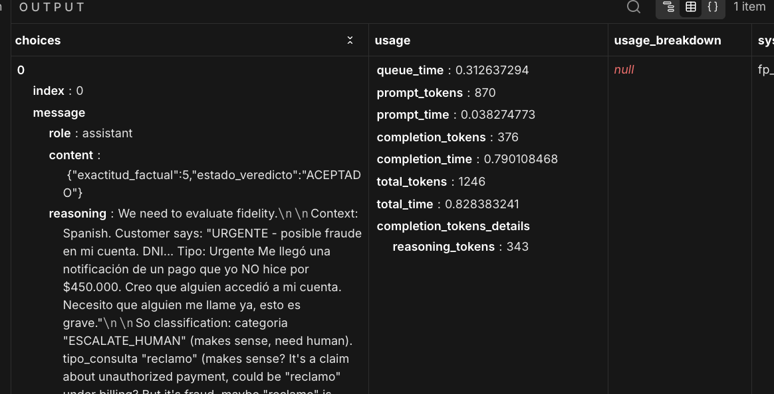
Figura 10. Respuesta del Auditor en el Caso 6: veredicto ACEPTADO con su razonamiento; consumo de la llamada: 1.246 tokens en 0,83 s.

3.5 Dos ejemplos reales de auditoría canal Telegram/RAG
En este canal el Auditor evalúa la respuesta del Agente RAG contra el contexto recuperado de la base de conocimiento (rúbrica de exactitud factual de la Sección 3.1). Se documentan un caso de texto y uno de voz. El segundo es un falso positivo real del Auditor y se incluye a propósito: ilustra el punto ciego descrito en la Sección 3.3. Modelo del Auditor: openai/gpt-oss-120b (Groq).
Caso | Tokens del Auditor | Latencia del Auditor | Tokens de la ejecución (est.) | Tiempo total de la ejecución
9 — Texto | 1.348 | 0,84 s | ≈ 1.884 | 14,9 s
10 — Voz | 1.403 | 0,85 s | ≈ 2.286 | ≈ 58,9 s

El tiempo total de la voz incluye descarga y transcripción del audio, síntesis de la respuesta y envío de la nota de voz, y supera el rango de 3 a 18 segundos informado en la Sección 3.3.
Ejemplo 9 — ACEPTADO (exactitud 4/5): consulta de texto
Pregunta: “Se me cayó el monitor y se rompió la pantalla, ¿lo cubre la garantía?”
Contexto recuperado: tabla de soporte y garantía “¿Mi garantía cubre pantallas rotas? No, los daños físicos o por accidentes no entran en la garantía estándar.”
Respuesta del agente: “No, la garantía estándar de Electromundo no cubre pantallas rotas ni daños por caídas (Garantía estándar).”
Crítica del Auditor: la respuesta está directamente sustentada por el contexto (dice que no está cubierto). La cita es genérica (“Garantía estándar”) y no la sección exacta, lo que según la rúbrica ubica el puntaje en 4 y no en 5.

{
"session_id": "telegram_8919733480",
"origen": "telegram",
"pregunta": "Se me cayó el monitor y se rompió la pantalla, ¿lo cubre la garantía?",
"respuesta_agente": "No, la garantía estándar de Electromundo no cubre pantallas rotas ni daños por caídas (Garantía estándar).",
"exactitud_factual": 4,
"estado_veredicto": "ACEPTADO",
"contador_reintentos": 0,
"decision_humana": "no_requerida",
"timestamp": "2026-09-20 17:23 (hora local)"
}

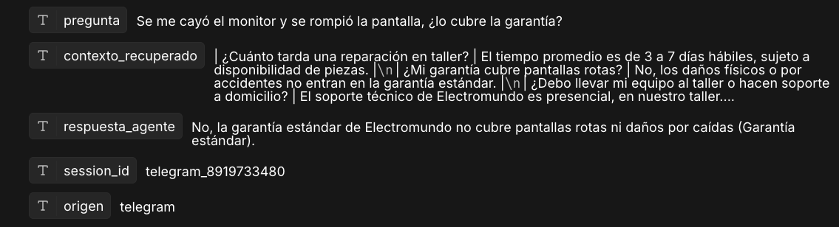
Entrada del Auditor en el Caso 9: pregunta, contexto recuperado, respuesta del agente, session_id y origen.
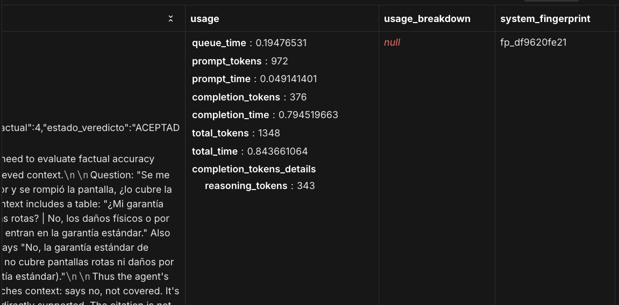
Figura 18. Salida del Auditor en el Caso 9: veredicto con exactitud_factual 4 y estado_veredicto ACEPTADO, y el razonamiento que lo sustenta (el panel de la captura quedó desplazado a la derecha); consumo de la llamada: 1.348 tokens en 0,84 s.
Ejemplo 10 — ACEPTADO por el Auditor (4/5) con respuesta incorrecta: falso positivo (voz)
Entrada: nota de voz de 2 s, transcripta correctamente por Whisper como “¿Hay entregas para Chile?”.
Contexto recuperado: sección 1.2 Envíos y Entregas (tiempos de entrega, costo de envío, recogida en tienda). El propio razonamiento del Auditor cita que la política indica que solo se realizan envíos dentro del territorio nacional.
Respuesta del agente: “Sí, realizamos entregas dentro del territorio nacional de Chile (Entregas en Chile (territorio nacional)).”
Por qué es un error: la política restringe los envíos al territorio nacional de Electromundo; el agente lo convirtió en “territorio nacional de Chile” y respondió que sí, y citó un título (“Entregas en Chile”) que no aparece en la parte visible del contexto recuperado. Ante una pregunta equivalente, una corrida anterior había respondido correctamente que no se realizan envíos a Chile.

{
"session_id": "telegram_8919733480",
"origen": "telegram_voz",
"pregunta": "¿Hay entregas para Chile?",
"respuesta_agente": "Sí, realizamos entregas dentro del territorio nacional de Chile (Entregas en Chile (territorio nacional)).",
"exactitud_factual": 4,
"estado_veredicto": "ACEPTADO",
"contador_reintentos": 0,
"timestamp": "2026-09-20 17:27 (hora local)"
}

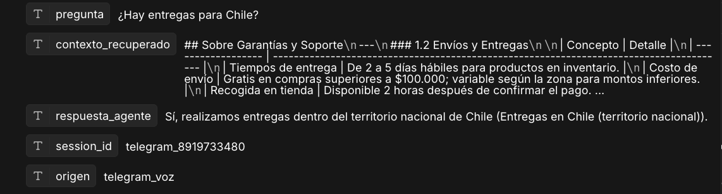
Entrada del Auditor en el Caso 10: pregunta transcripta, contexto recuperado (sección 1.2), respuesta del agente y origen telegram_voz.
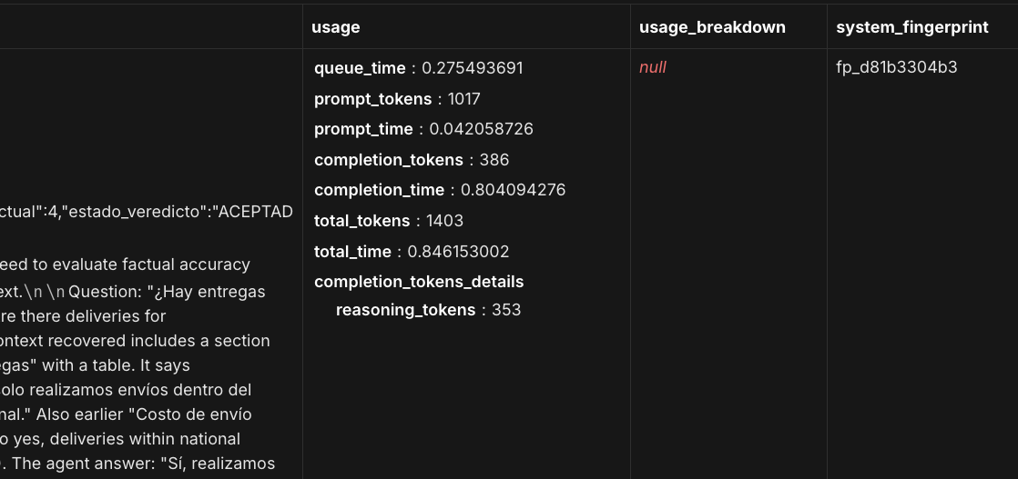
Figura 19. Salida del Auditor en el Caso 10: exactitud_factual 4 y estado_veredicto ACEPTADO; el razonamiento verifica que las frases citadas existen en el contexto, pero no que la conclusión afirmativa respete la restricción. Consumo de la llamada: 1.403 tokens en 0,85 s.

Sección 4 Justificación Financiera (Métricas de ROI)

4.1 Horas humanas evitadas y ahorro mensual
Sobre un volumen de referencia de 1.000 consultas mensuales, un agente humano tarda en promedio 5 minutos por consulta (buscar en el manual y redactar la respuesta) a un costo de labor de $6/hora — eso equivale a 83,3 horas humanas por mes dedicadas a un trabajo que el sistema resuelve en segundos.
Concepto | Valor | Origen
Horas humanas evitadas / mes | ≈ 83,3 hs | 1.000 consultas × 5 min ÷ 60
Baseline manual (costo de labor) | ≈ $500 / mes | Estimado a validar con el equipo de soporte
Costo del sistema (tokens medidos + infraestructura local) | ≈ $30,16 / mes | Medido (tokens) + estimado (infraestructura)
Ahorro mensual | ≈ $469,84 / mes | Baseline − Costo del sistema
Inversión inicial estimada | ≈ $600 | Estimado
Payback | ≈ 1,3 meses | Inversión inicial / ahorro mensual

4.2 TCO: arquitectura local vs. cloud actualmente evaluadas
Componente | Arquitectura A (Ollama local) | Arquitectura B (Groq cloud)
Costo de tokens × 1.000 ejecuciones | $0,16 | $0,51
Infraestructura | ≈$30/mes (hardware propio) | $0 (sin servidor propio)
Precisión real medida | 80% | 60%
Total mensual (1.000 ejecuciones) | ≈ $30,16 | ≈ $0,51

4.3 Comparación con modelos económicos de mercado (GPT-4o-mini / Claude 3 Haiku)
La consigna pide evaluar si un modelo económico cloud (GPT-4o-mini o Claude 3 Haiku) optimizaría el costo frente a la arquitectura actual. Usando el consumo real medido (≈3.162 tokens promedio por ejecución, Checkpoint 8) y el precio vigente de cada proveedor:
Opción | Precio (por millón de tokens, in/out) | Costo estimado × 1.000 ejecuciones
Arquitectura A — Ollama local (actual) | $0 (local) + Groq solo para el Juez | $0,16
Arquitectura B — Groq cloud (evaluada, Checkpoint 8) | tarifa Groq gpt-oss-20b | $0,51
Hipotética — GPT-4o-mini | $0,15 / $0,60 | ≈ $0,90
Hipotética — Claude 3 Haiku | $0,25 / $1,25 | ≈ $1,74

Hallazgo: a este volumen, ningún proveedor cloud económico (incluidos los modelos más baratos del mercado) le gana en costo a la arquitectura local ya implementada la inferencia local (Ollama) sigue siendo la opción más barata, y solo pierde sentido económico por encima de ~85.700 ejecuciones/mes, el punto de equilibrio ya calculado. La estimación asume una proporción 70/30 entre tokens de entrada y salida sobre el promedio medido; es una comparación ilustrativa, no una migración recomendada.

4.4 Gobernanza de datos (sin exponer credenciales reales)
Ninguna credencial usada en el sistema aparece en texto plano dentro de los workflows: todas se referencian por nombre de credencial gestionada en n8n (ej. Groq API Key, Slack account, Airtable Personal Access Token account), y los nodos que aún no tienen una credencial de producción asignada usan variables placeholder explícitas (PLACEHOLDER_SLACK_CHANNEL_ID, PLACEHOLDER_SLACK_CREDENTIAL_ID) en vez de un valor real. En el canal de voz, el binario del audio se elimina al final del recorrido (nodo Compliance: Destruir Binario). Las estructuras de datos necesarias para que el sistema funcione son:
Tabla / recurso | Campos clave
Airtable — Memoria_Agente | Session_ID, Resumen_Consolidado, Estado_Caso, Datos_Clave, Mensaje_Count, Trace_Id
Airtable — QA_Auditoria | Session_ID, Pregunta, Respuesta, Exactitud_Factual, Veredicto, Reintentos, Decision_Humana, Timestamp
Supabase — document_chunks | content, metadata, embedding vector(768)
Postgres — disponibilidad de técnicos | usado por worker1_modulo3 para asignación

